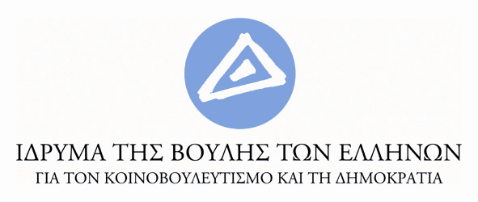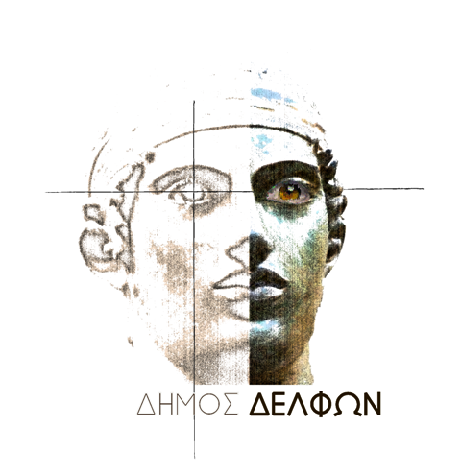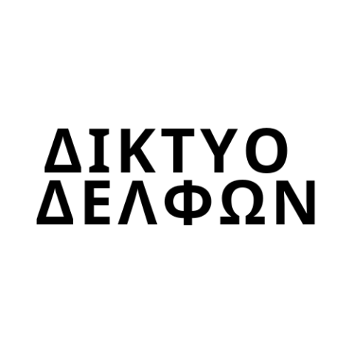

Δελτίο Τύπου

Η έκθεση «Βουλή των Ελλήνων. Οι σταθμοί μίας διαδρομής σχεδόν διακοσίων ετών» στο Κυριακοπούλειο - Ηλιοπούλειο Πολιτιστικό Κέντρο Ιτέας

Το Ίδρυμα της Βουλής των Ελλήνων για τον Κοινοβουλευτισμό και τη Δημοκρατία, σε συνεργασία με τον Δήμο Δελφών, παρουσιάζει την έκθεση «Βουλή των Ελλήνων. Οι σταθμοί μίας διαδρομής σχεδόν διακοσίων ετών» στο Κυριακοπούλειο - Ηλιοπούλειο Πολιτιστικό Κέντρο Ιτέας.

Η ιστορική διαδρομή δύο αιώνων κοινοβουλευτικού βίου, οι εκλογικές αναμετρήσεις και το έργο των βουλευτών, ζωντανεύουν μέσα από το πλούσιο εικονογραφικό υλικό και τα τεκμήρια της έκθεσης. Παράλληλα, οι επισκέπτες θα έχουν τη δυνατότητα να φυλλομετρήσουν και να συμβουλευτούν πιστές αναπαραγωγές των ελληνικών συνταγμάτων και άλλων, σπάνιων εγγράφων, ενώ θα έχουν πρόσβαση σε μια περιεκτική βιβλιοθήκη με σχετικές εκδόσεις του Ιδρύματος της Βουλής των Ελλήνων.
Η έκθεση, η οποία εγκαινιάζεται στις 31 Ιουλίου και ώρα 20:00, θα είναι επισκέψιμη για το κοινό, με ελεύθερη είσοδο και με την τήρηση των προβλεπόμενων μέτρων υγειονομικής προστασίας.
Κυριακοπούλειο - Ηλιοπούλειο Πολιτιστικό Κέντρο Ιτέας
Ηλία Τρίγκα 47, Ιτέα

Διάρκεια έκθεσης
1η Αυγούστου 2021 - 30 Σεπτεμβρίου 2021
Ώρες λειτουργίας:
1η Αυγούστου 2021 - 12 Σεπτεμβρίου 2021
Τετάρτη 10:00-14:00 / Πέμπτη - Παρασκευή - Σάββατο 18:00-21:00 / Κυριακή 11:00-14:00
13 - 30 Σεπτεμβρίου 2021
κατόπιν τηλεφωνικού ραντεβού (τηλ: 2265 351121)

